Контрольный срез по физике 7 класса
Тема: «Введение. Строение вещества. Механическое движение. Масса. Плотность»
Вариант№1
Часть А
Обвести кружком номер правильного ответа:
1.Физическое тело
1) медь 2) стул 3) движение 4) снегопад
2. Физическое явление
1) свинец 2) автомобиль 3) кипение 4) Луна
3. Вещество
1) воздух 2) стакан 3) медная проволока 4) серебряная ложка
4. Цена деления линейки
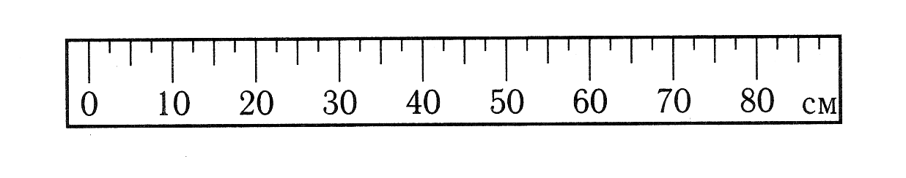
1) 5см 2) 60см 3) 2,5см 4) 10см
5. Объем тела, погруженного в жидкость

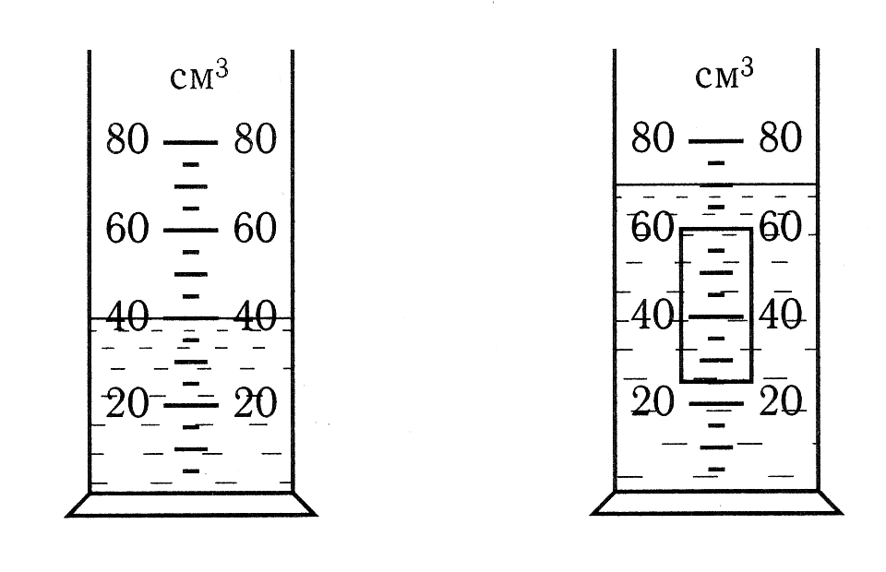
1) 35см³ 2) 25см³ 3) 40см³ 4) 30см³
6. Мельчайшая частица вещества
1) атом 2) молекула
7. Молекулы одного и того же вещества друг от друга
1) отличаются 2) не отличаются
8. Процесс диффузии происходит
1) только в газах 2) только в жидкостях 3) только в твердых телах
4) в газах, жидкостях, твердых телах
9. Диффузия ускоряется при повышении температуры. Это объясняется тем, что
1) увеличиваются промежутки между молекулами
2) увеличивается скорость движения молекул
3) изменяются размеры молекул
10. Свойства газов
1) имеют собственную форму и объем
2) легко меняют форму, трудно сжать
3) не имеют собственной формы и постоянного объема
11. Если частицы вещества совершают колебания около определенной точки, то это
1) твердое тело 2) жидкость 3) газ
12. Частицы в жидкостях расположены
1) в определенном (строгом) порядке
2) близко друг к другу, но строгого порядка в их расположении нет
3) на расстояниях, много больших размеров частиц
13. Газ легко сжать. Это объясняется тем, что частицы газа
1) имеют малые массы 2) хаотически движутся
3) расположены на больших расстояниях 4) сильно притягиваются друг к другу
14. Путь, пройденный телом за 4с
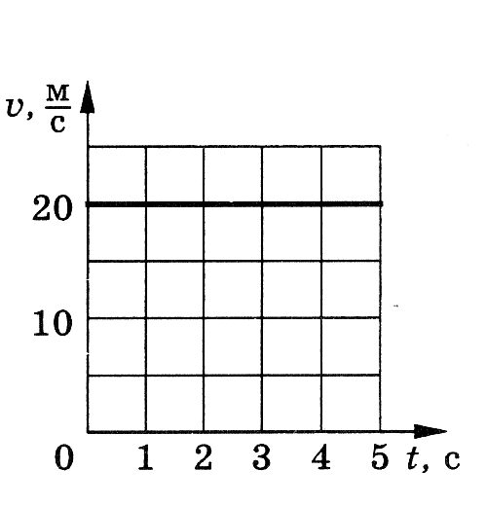 1) 5м 2) 20м 3) 80м 4) 100м
15. Скорость движения тела
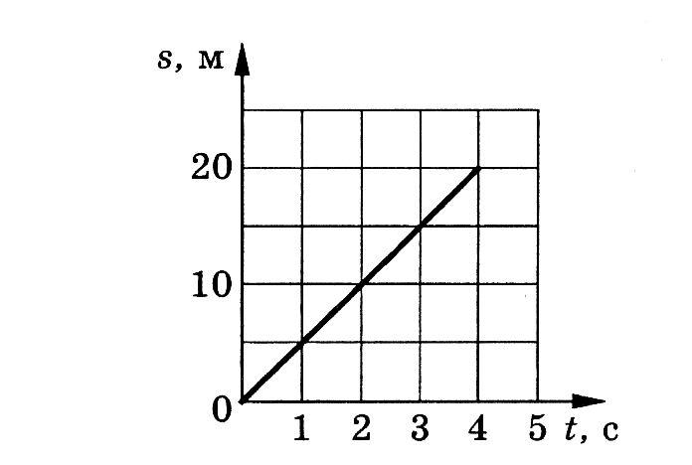 1) 5м/с 2) 20м/с 3) 40м/с 4) 80м/с

16. Если на тело действуют другие тела, тело
1) находится в покое или движется прямолинейно и равномерно
2) уменьшает скорость своего движения
3) увеличивает скорость своего движения
4) увеличивает или уменьшает скорость своего движения
17. Скорость пули при выстреле из винтовки равна υ₁ = 600м/с, а скорость винтовки при отдаче υ₂ =1,5м/с. Соотношение масс
1) m ₁ ‹ m₂ в 400 раз 2) m₂ › m₁ в 900 раз 3) m₂ › m₁ в 40 раз
18. Массы сплошных шаров одинаковы. Вещество с наименьшей плотностью у шара

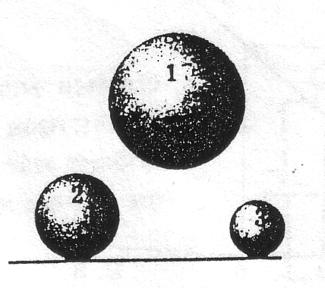 1) 1 2) 2 3) 3
19. Массы налитых жидкостей (вода и серная кислота) одинаковы. Серная кислота находится в сосуде (необходимые данные в таблице)
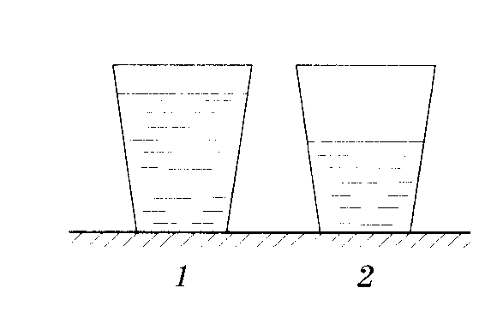 1) 1 2) 2

Контрольный срез по физике 7 класса
Тема: «Введение. Строение вещества. Механическое движение. Масса. Плотность»
Вариант№2
Часть А
Обвести кружком номер правильного ответа:
1. Физическое тело
1) алюминиевая ложка 2) вода 3) радуга 4) алюминий
2. Физическое явление
1) капля воды 2) испарение 3) олово 4) стекло
3. Вещество
1) полиэтиленовый пакет 2) пластмассовая бутылка 3) гром 4) мёд
4. Цена деления мензурки
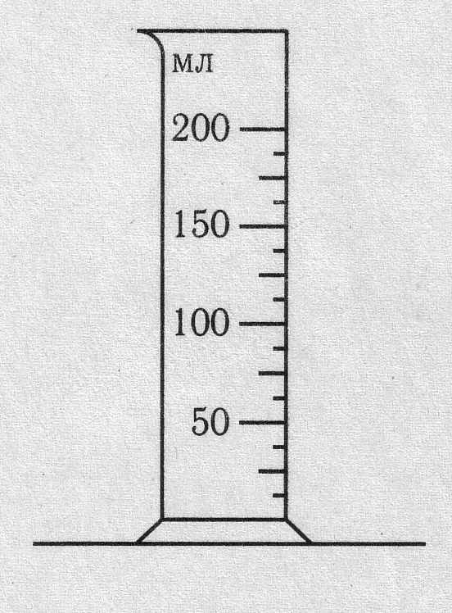
1) 5мл 2) 12,5мл 3) 25мл 4) 50мл
5. Объем тела, погруженного в жидкость
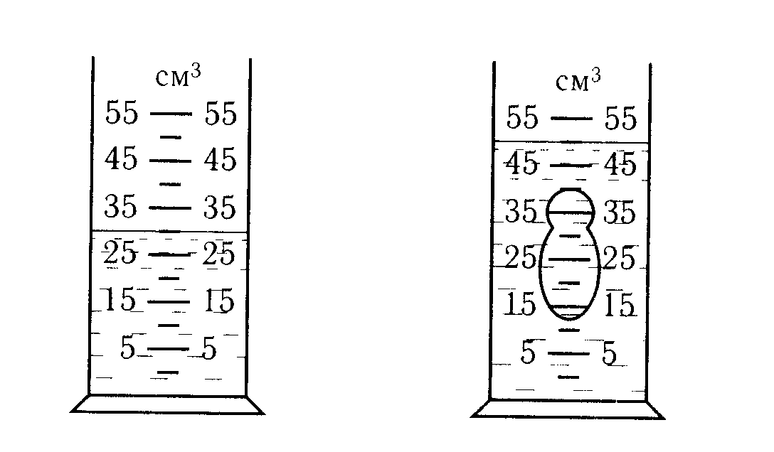
1) 15см³ 2) 20см³ 3) 50см³ 4) 25см³
6. Если из стеклянного баллона выпустить газ, то промежутки между молекулами
1) увеличиваются 2) уменьшаются 3) не изменяются
7. Молекулы стеклянного стакана и молекулы оконного стекла друг от друга
1) не отличаются 2) отличаются
8. При одинаковых условиях диффузия происходит быстрее
1) в газах 2) в жидкостях 3) в твердых телах
9. Явление диффузии доказывает
1) только факт существования молекул
2) только факт движения молекул
3) факт взаимодействия молекул между собой
4) факт существования и движения молекул

10. Свойства жидкостей
1) имеют собственную форму и объем
2) легко меняют форму, трудно сжать
3) не имеют собственной формы и постоянного объема
11. Если молекулы сильно притягиваются друг к другу и «кочуют» с места на места, то это
1) жидкость 2) твердое тело 3) газ
12. Частицы в газах расположены
1) в определенном (строгом) порядке
2) близко друг к другу, но строгого порядка в их расположении нет
3) на расстояниях, много больших размеров частиц
13. Твердое тело практически невозможно сжать. Это объясняется тем, что при сжатии частицы начинают
1) сильнее отталкиваться друг от друга
2) начинают сильнее притягиваться друг другу
3) непрерывно, хаотически двигаться
14. Путь, пройденный телом за 3с (рис. 1)
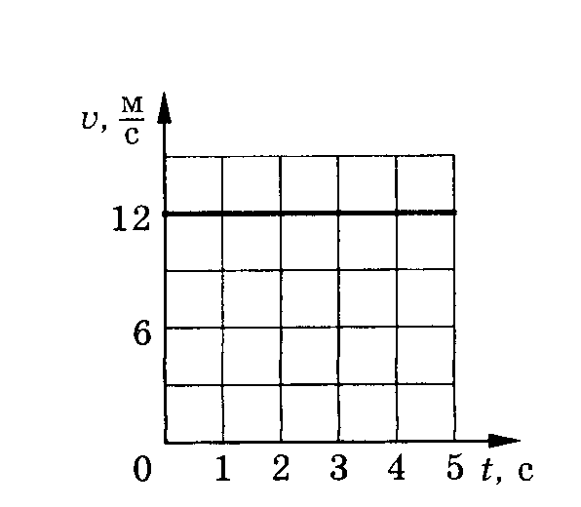рис. 1 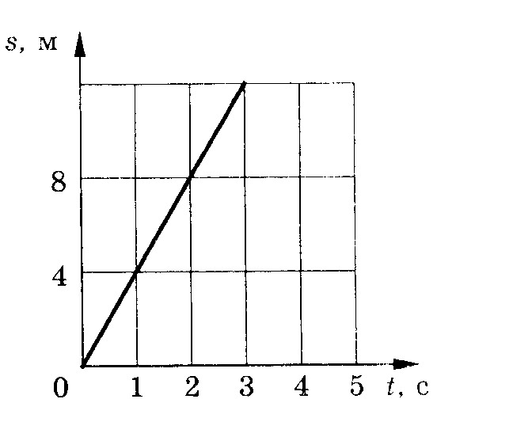рис.2

1) 12м 2) 24м 3) 4м 4) 36м
15. Скорость движения тела (рис. 2)
1) 16м/с 2) 36м/с 3) 4м/с 4) 8м/с
16. Если на тело не действуют другие тела, то тело
1) находится в покое 2) сохраняет прежнюю скорость
3) увеличивает или уменьшает скорость своего движения
4) находится в покое или движется прямолинейно и равномерно
17. Две тележки массами m₁ =3кг и m₂ = 4,5кг после взаимодействия приобретут скорости
1) υ₁ ‹ υ₂ в 1,5 раза 2) υ₁ › υ₂ в 15 раз 3) υ₂ ‹ υ₁ в 1,5 раза
18. Наибольшая плотность вещества у тела
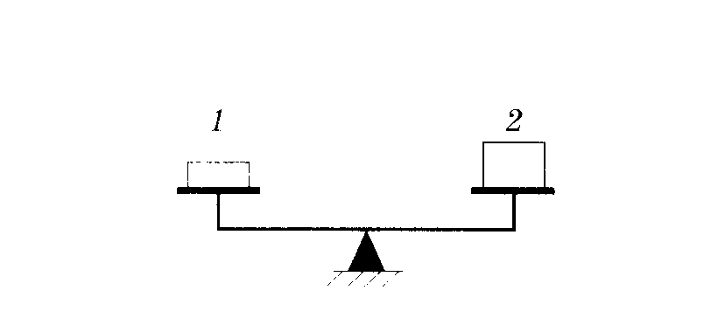 1) 1 2) 2
19. Массы налитых жидкостей (бензин, керосин) одинаковы. Бензин находится в сосуде (необходимые данные в таблице)
1) 1 2) 2
Часть В
Вариант№1
Решите задачи:
1. Летчик на реактивном самолете пролетел 100км по кругу за 2,5 мин. Определите скорость самолета (Ответ выразите в м/с)
2. Определите массу керосина объемом 4 л. (недостающие данные возьмите из таблицы).

Часть В
Вариант№2
Решите задачи:
1. Автомобиль движется равномерно со скоростью 144 км/ч в течение 0,5 мин. Какой путь он проехал за это время?
2. Определите массу молока объемом 3 л. (недостающие данные возьмите из таблицы)

